 PRESS RELEASE
＜報道関係者各位＞
2011年2月1日
株式会社メディアコンテンツファクトリー

メディアコンテンツファクトリー、
医療機関の待合室デジタルサイネージ500施設にて
国民の健康支援のための健康啓発番組を放映開始
～月間約180万人が視聴～

株式会社メディアコンテンツファクトリー（本社：福岡県福岡市 代表取締役：毛塚 牧人）は、同社が販売・運営する医療機関の待合室デジタルサイネージ（大型ディスプレイを使った患者向け情報発信媒体）「メディキャスター」の放映施設500施設にて、平成23年2月1日より国民の健康支援のための検査や治療情報を提供する健康啓発番組を放映開始する。視聴者は医療機関を受診する患者及び付き添いで、月間180万人が視聴する。同社では「公益性の高い情報にも関わらず、あまり知られていない検査や治療の情報を『医療機関』という人が最も健康に関心を持つ空間で正しく訴求することで、国民の健康を支援したい」としている。
当番組は国民の健康を守るために地道な活動を続けているNPO法人や企業などから情報提供を受け、同社にて制作。初回は「NPO法人 子宮頸がんを考える市民の会」の情報提供を受け、20代からの検診・弱年齢からのワクチン接種により予防が可能な「子宮頸がん」の検診・ワクチン接種の啓発番組を平成23年2月1日より平成23年4月30日まで3ヶ月間放映する。

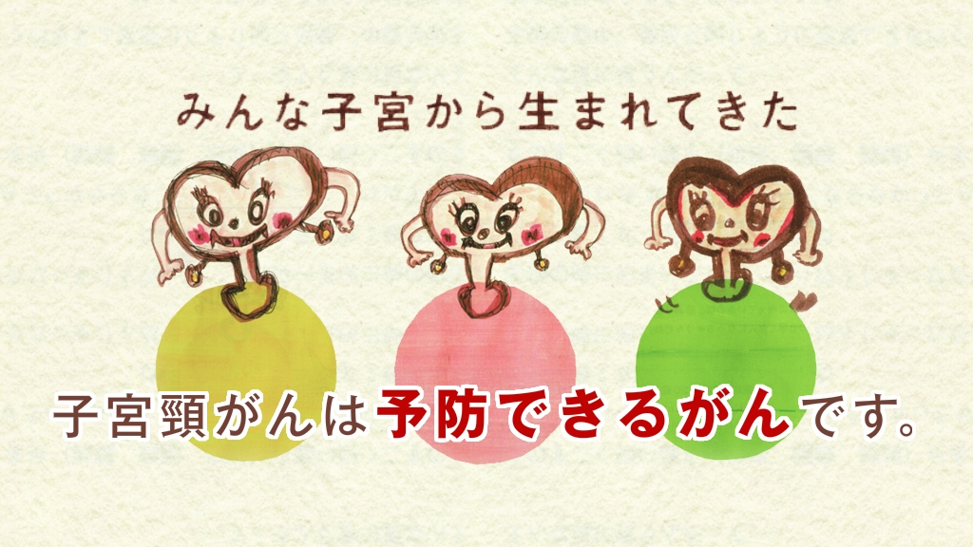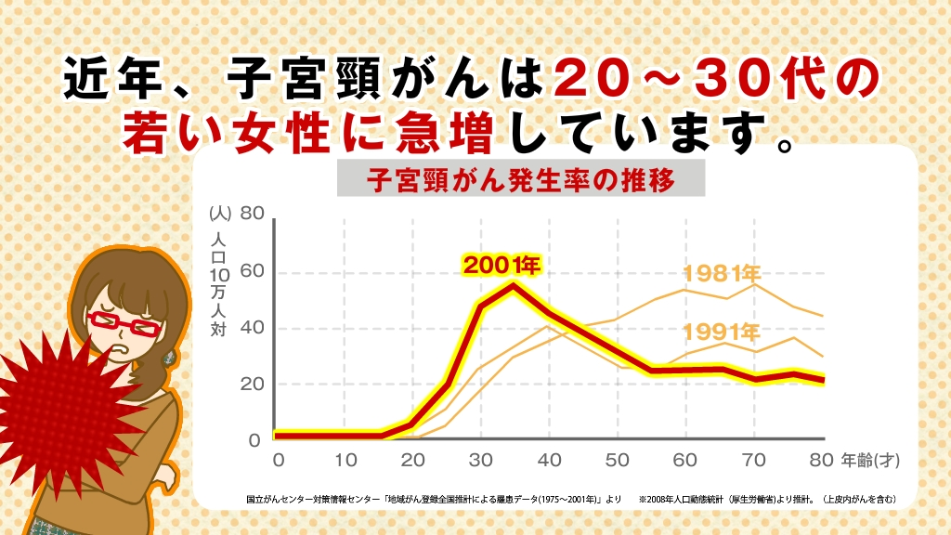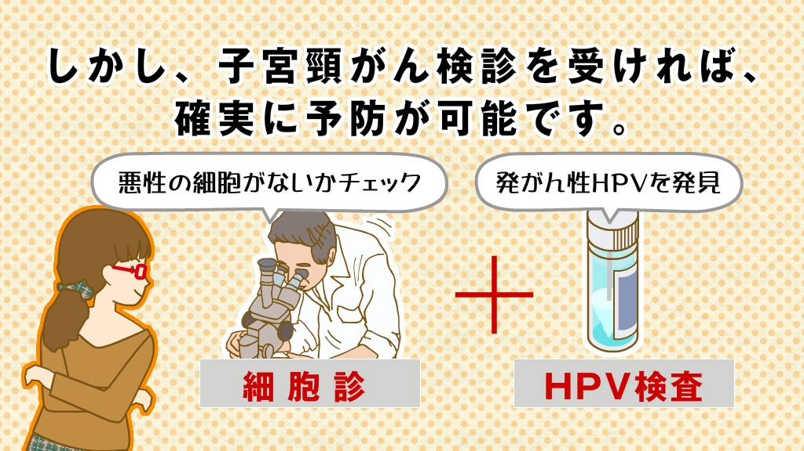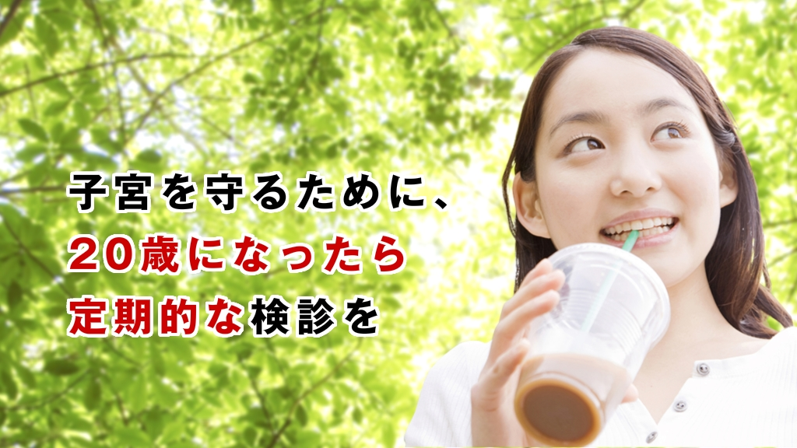
【番組画像1】
【番組画像2】
【番組画像3】
【番組画像4】

- 医療機関の待合室デジタルサイネージ「メディキャスター」
全国の医療機関700箇所（平成22年2月1日現在）に展開する待合室デジタルサイネージ。機器の販売・コンテンツ制作・配信・サポートまで全て㈱メディアコンテンツファクトリーが手掛ける。放映する番組は①設置している医療機関から患者に向けてのオリジナル番組②同社が毎日～毎月定期的に制作・配信する医療・健康・エンタメ・ニュース番組など。増患・集患ツールとして、また患者への情報サービスとして導入する病院・クリニックが増えている。

- 会社概要
- 会社名称 株式会社メディアコンテンツファクトリー
- 代表取締役 毛塚 牧人
- 所在地 福岡県福岡市東区千早5-20-1 香椎ユーマイビル2
- 設立年月 平成10年7月
- 主な事業内容 1.デジタルサイネージシステム開発・販売・サポート
2.デジタルサイネージのコンテンツ制作・配信
3.広告営業・配信
4.医療機関向けシステム販売・サポート
- URL http://www.mediacontentsfactory.com

- 本件に関するお問い合わせ先
株式会社メディアコンテンツファクトリー 販促・広報担当 三角（ミスミ）
TEL：092-663-8245 E-mail：misumi@media-cf.co.jp

